Consultar Áreas de Atuação
Sistema | SIGRH
Módulo | Capacitação
Usuários | Gestor de Capacitação
Perfil | Gestor Capacitação
Última Atualização | ver('', false);
Esta funcionalidade permite que o usuário realize a consultar, bem como a remoção das áreas de atuação cadastradas do instrutor da Instituição. Será apresentada na listagem as áreas de atuação que os servidores docentes e técnico-administrativos possuem interesse em atuar ou que se sentem aptos/capacitados em determinada atividade ou área de conhecimento.
Para realizar essa operação, acesse o SIGRH -> Módulos -> Capacitação -> Operações -> Instrutor -> Áreas de Atuação -> Consultar.
O sistema exibirá a seguinte página permitindo ao usuário Buscar Por Pessoa.
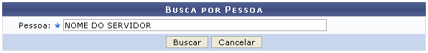Figura 1: Busca Por Pessoa
Caso desista da operação, clique em Cancelar e confirme a desistência na janela que será exibida posteriormente. Esta mesma função será válida sempre que estiver presente.
Para realizar a busca, o usuário deverá inserir o nome do instrutor a ser procurado. Ao digitar as letras iniciais do nome no campo Pessoa, o sistema oferecerá um lista com possíveis opções para o preenchimento.
Se desejar prosseguir com a operação, clique em Buscar. O sistema fornecerá a Lista de Áreas de Atuação já cadastradas do servidor.
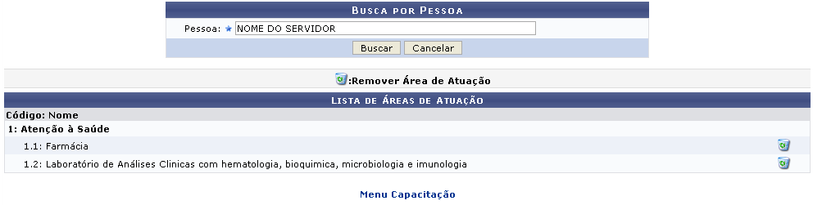Figura 2: Lista de Áreas de Atuação
Para retornar para a página inicial do módulo, clique em.
Se desejar excluir alguma área de atuação presente na Lista de Áreas de Atuação, o usuário deverá clicar no ícone . A caixa de diálogo a seguir será gerada pelo sistema solicitando a confirmação da ação.
Figura 3: Caixa de Diálogo
Clique em OK para confirmar a remoção. Em seguida o sistema exibirá a mensagem de sucesso, conforme a imagem abaixo.
Figura 4: Mensagem de Sucesso
Bom Trabalho!

Manuais Relacionados
- Cadastrar Áreas de Atuação
- Cadastrar Instrutor Externo
- Cadastrar Instrutor Interno
- Cadastrar Experiência Profissional
- Consultar Experiência Profissional
<< Voltar - Manuais do SIGRH

